Nyt fra læreruddannelsens skrivecenter
Skrivecenteret tilbyder alle lærerstuderende undervisning og vejledning i skriftlighed.
Dette forår har skrivecenteret fokus på individuel vejledning på studerendes opgaveskrivning, en workshop for 1.årgang (daghold) og en virtuel workshop for bachelorstuderende, samt udsendes nogle speakede slides til 1.årgang (e-lær).
Workshops og drop-in skrivevejlednings-cafeer
- 1.årgang (daghold): Fokus på at skrive akademisk opgave (førsteårsprøve), se datoer mm herunder;
Hold | Dato | Tid | Lokale
Dansk 4.-10. | 22.4.25 | Kl. 9.30-10.30 | A1.44 Multi
Matematik | 15.5.25 | Kl. 11.00-11.45 | A2.03 Multi
Dansk 1.-6. og engelsk | 9.5.25 | Kl. 14.10-15.10 | A1.48 Multi
Drop-in skrivevejledningscafe | Mandag og torsdag i uge 23 | Kl. 9.00-11.45 og  Kl. 12.30-14.30 | A2.02 Multi

- 1. årg. (e-lær): Fokus på at skrive akademisk opgave (førsteårsprøve) i form af speakede slides - udsendes løbende og link vil fremgå i jeres Its-Learning rum.
- Bachelorstuderende (daghold og e-lær): Fokus på skrivning af analyse, se datoer mm herunder (links udsendes pr. mail);
Indhold | Dato | Tid
Virtuel workshop | d. 29.4.25 | Kl. 15-16
Virtuel drop-in-skrivevejledning-cafe | Onsdage i uge 17, 18 og 19, | d. 23.4.25 kl.16-17  d. 30.4.25 og d. 7.5.25 kl. 15-16

Derudover kan du som lærerstuderende altid søge vejledning, uanset hvilket fag du følger, og uanset hvilken slags skriftlige opgaver, du er i gang med at skrive. Du sender blot et uddrag af det tekststykke, du ønsker at få feedback på. Dernæst aftaler vi tid og sted for vejledningen. Individuel vejledning er for alle dag- og e-læringsstuderende.

Individuel vejledning på studerendes opgaver
Henvend dig via nedenstående mail og eller kom til drop-in vejledningscafe
Skrivecenterets underviser er p.t.:
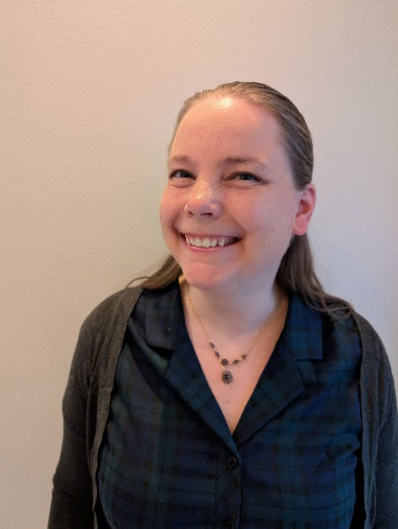
Stine Brix Pedersen, stbp@pha.dk

